Fun識香港工作紙
孫中山史蹟徑14：中國日報報館舊址
Stop 14 on the Dr.Sun Yat-sen Historical Trail: Original Site of the China Daily Office

姓名：_____________________
班別：_____________________
日期：_____________________

- 配對題：試將下列吻合的圖像和文字配對起來。
Multiple Choice: Choose the correct answers and put them in the boxes below.
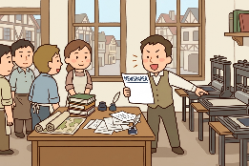
籌辦 ‧ ‧

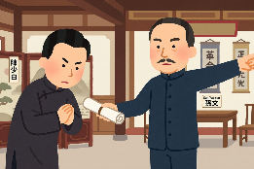
報刊 ‧ ‧


大本營 ‧ ‧

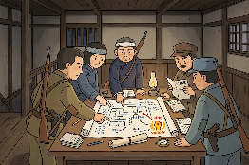
命 ‧ ‧

- 習字題：試依照筆順，並跟隨字樣練習生字。
Practice writing: Try to write the Chinese characters according to the stroke order and the characters shown.
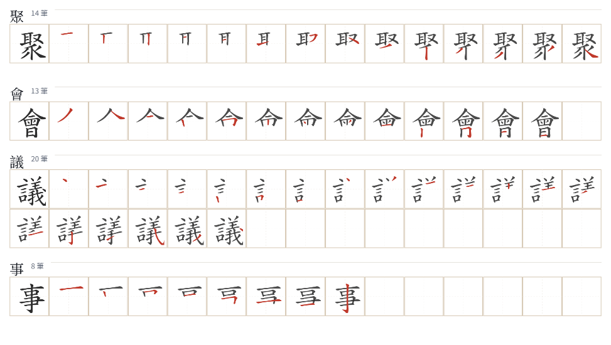
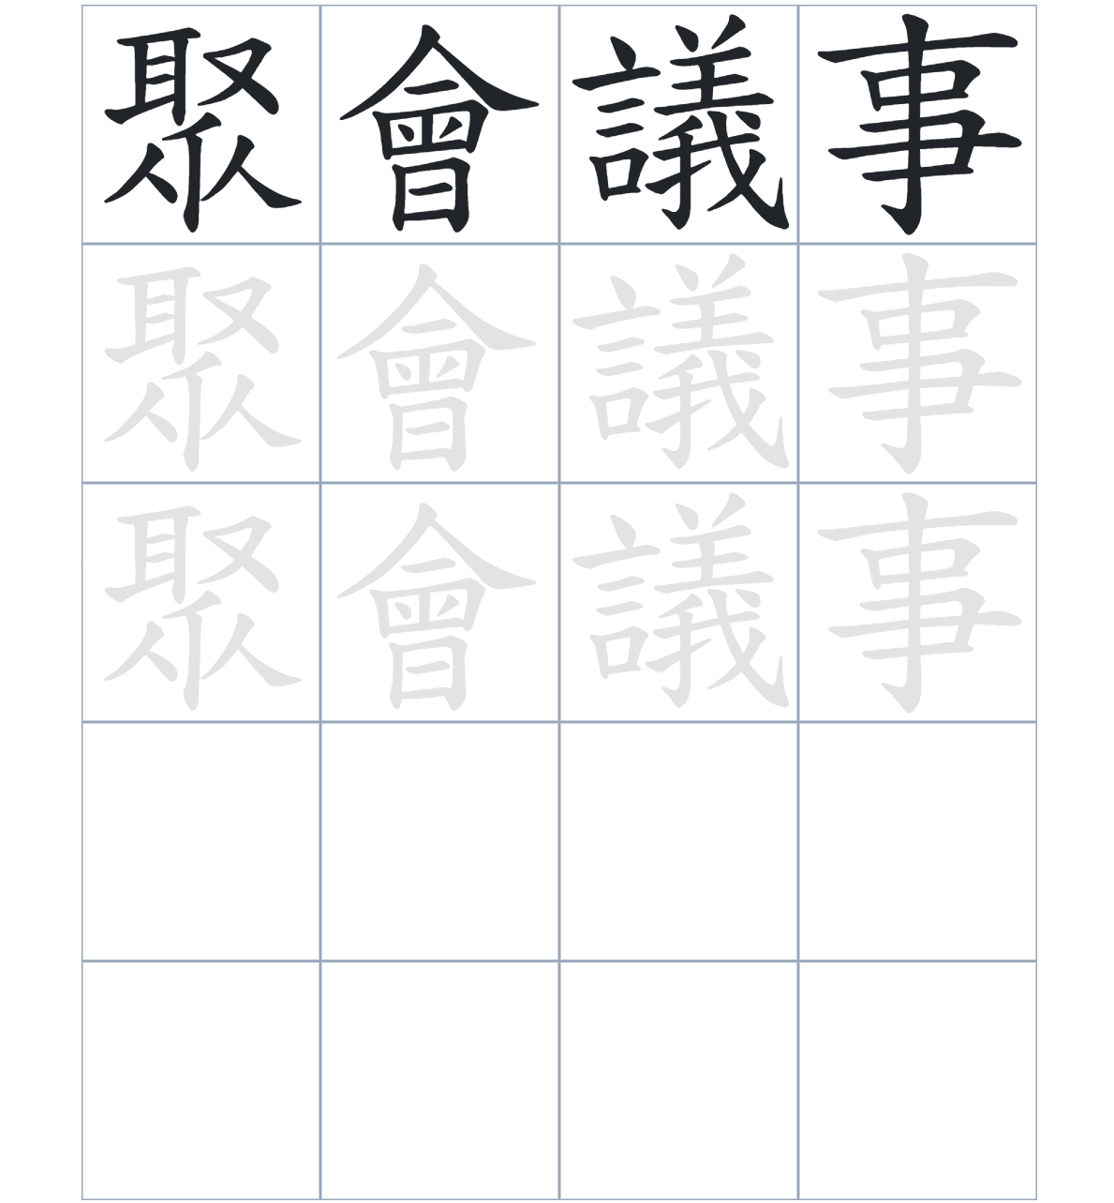

試根據文章內容，回答下列部分：
- 填充題：試在各題留空部分填上正確答案。
Fill in the blanks: Fill in the blanks with the correct answers.

陳少白受命令來到香港負責____________第一份革命____________，報章隨後於 1900年正式____________。這座報館的功能非常多元，它不僅負責出版，還提供空間讓各地革命黨人在此聚會____________。其中，1900年發動的惠州起義的秘密____________便是設立在報館的三樓。

- 短問答：試以自己的文字，以完整句子回答下列的題目。
Short Questions: Give short answers to the following questions.
問題1.
《中國日報》是在哪一年創刊的？
_______________________________________________________________________________________
_______________________________________________________________________________________

問題2.
除了出版報刊，這座報館在當時還發揮了什麼樣的功能？
_______________________________________________________________________________________
_______________________________________________________________________________________

問題3.
1900 年的惠州起義與這座報館有什麼關係？
_______________________________________________________________________________________
_______________________________________________________________________________________
- 選擇題：選取適當的答案，將其英文字母代號填入空格內。
Multiple Choice: Choose the correct answers and put them in the boxes below.

問題1.
根據句意，為括號位置選出適當的詞語。
「（ ）報館的空間有限，它卻承載了策劃起義和聚會議事的重要任務。」
A. 既然 B. 除了
C. 雖然 D. 首先 □

- 造句題：嘗試根據提供的句式造句。
Make a sentence: Try to write a sentence by using the provided sentence structure and information.

問題1.
請用「因為……，所以……」的句式，說明陳少白來到香港的原因。
_______________________________________________________________________________________
_______________________________________________________________________________________

問題2.
請用「先……，然後……」的句式，描述報館從籌備到成為起義大本營的過程。
_______________________________________________________________________________________
_______________________________________________________________________________________

問題3.
請用「雖然……，但是……」的句式，描述報館外觀與內部活動的反差。
_______________________________________________________________________________________
_______________________________________________________________________________________
- 短文寫作：試寫一段簡短的導遊詞，向遊客介紹「孫中山史蹟徑14：中國日報報館舊址」。 （約40字）
Short Writing: Write a tour guide to introduce the “Stop 14 on the Dr.Sun Yat-sen Historical Trail: Original Site of the China Daily Office” to tourists. (Approximately 40 words)
_______________________________________________________________________________________
_______________________________________________________________________________________
_______________________________________________________________________________________
_______________________________________________________________________________________
_______________________________________________________________________________________
_______________________________________________________________________________________

參考答案：

配對題：試將下列吻合的圖像和文字配對起來。
Multiple Choice: Choose the correct answers and put them in the boxes below.
籌辦 ‧ ‧

報刊 ‧ ‧

大本營 ‧ ‧

命 ‧ ‧

填充題：試在各題留空部分填上正確答案。
Fill in the blanks: Fill in the blanks with the correct answers.

陳少白受命令來到香港負責籌辦第一份革命機關報，報章隨後於 1900年正式創刊。這座報館的功能非常多元，它不僅負責出版，還提供空間讓各地革命黨人在此聚會議事。其中，1900年發動的惠州起義的秘密大本營便是設立在報館的三樓。

短問答：試以自己的文字，以完整句子回答下列的題目。
Short Questions: Give short answers to the following questions.
問題1.
《中國日報》是在哪一年創刊的？
《中國日報》是在1900 年創刊的。_______________________________________________________
_______________________________________________________________________________________

問題2.
除了出版報刊，這座報館在當時還發揮了什麼樣的功能？
報館在當時還是興中會及各地革命黨人提供聚會議事的場所。_________________________________
_______________________________________________________________________________________

問題3.
1900 年的惠州起義與這座報館有什麼關係？
報館是惠州起義的大本營。_______________________________________________________________
_______________________________________________________________________________________

選擇題：選取適當的答案，將其英文字母代號填入空格內。
Multiple Choice: Choose the correct answers and put them in the boxes below.

問題1.
根據句意，為括號位置選出適當的詞語。
「（ ）報館的空間有限，它卻承載了策劃起義和聚會議事的重要任務。」
A. 既然 B. 除了
C. 雖然 D. 首先 C

造句題：嘗試根據提供的句式造句。
Make a sentence: Try to write a sentence by using the provided sentence structure and information.

問題1.
請用「因為……，所以……」的句式，說明陳少白來到香港的原因。
因為孫中山先生需要創辦革命機關報來宣傳思想，所以命陳少白來港籌辦《中國日報》。_________
_______________________________________________________________________________________

問題2.
請用「先……，然後……」的句式，描述報館從籌備到成為起義大本營的過程。
陳少白先在1899年籌辦報社，然後報社在1900年發展成為惠州起義的指揮中心。_______________
_______________________________________________________________________________________

問題3.
請用「雖然……，但是……」的句式，描述報館外觀與內部活動的反差。
雖然這裡表面上是一家報館，但是它的三樓卻是策劃武裝起義的大本營。_______________________
_______________________________________________________________________________________

